Групповой тур на Новый год в Южную Африку

Даты тура: 30.12.2021 - 08.01.2022
Страны: Зимбабве - ЮАР
Маршрут: Кейптаун – заповедник Пиланесберг – водопад Виктория - Йоханнесбург
Продолжительность тура: 10 дней / 9 ночей
Стоимость тура: от 3660 $

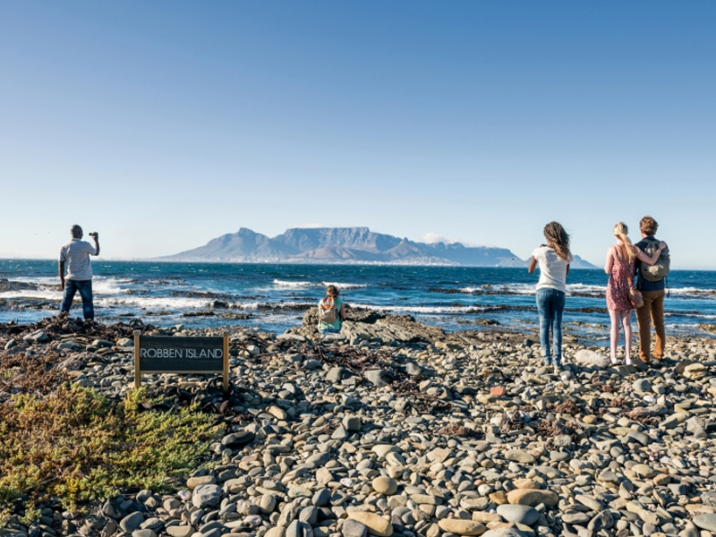

Описание тура
День 1: Прилет в Кейптаун. Трансфер и размещение в отеле.
Прилет в Кейптаун в 11.15 (QR 1369). Встреча в аэропорту с русскоговорящим гидом.
Трансфер и размещение в отеле. Свободное время для отдыха.
Проживание: Westin Hotel 5*
Питание: Завтрак

День 2: Обзорная экскурсия по Кейптауну и подъем на Столовую гору.
Завтрак. Обзорная экскурсия по Кейптауну и подъем на Столовую гору в сопровождении русскоговорящего гида.
Пройдя по старым улочкам исторической части города, Вы увидите множество памятников истории колонизации Южной Африки. Побываете в старинной крепости и посетите первое здание, построенное европейцами в Южной Африке. Вас ждет прогулка по улице Адерли и по набережной Виктории и Альфреда.
Далее Вас ждет увлекательное природное "чудо света" - Столовая гора, с её удивительными видами на побережье и город, а также на все окрестности Кейптауна включая горную гряду "Двенадцать Апостолов».
Трансфер и размещение в отеле.
Новогодний ужин в одном из ресторанов города или в ресторане отеля.
Проживание: Westin Hotel 5*
Питание: Завтрак

День 3: Экскурсия на Мыс Доброй Надежды, пляж пингвинов и круиз к острову морских котиков.
Завтрак. Экскурсия на Мыс Доброй Надежды, посещение пляжа с африканскими пингвинами и круиз на остров морских котиков с русскоговорящим гидом.
Это будет большая и интересная экскурсия на весь день.
По дороге к Мысу Доброй Надежды Вы увидите горную гряду "Двенадцать Апостолов", а далее, двигаясь вдоль берега океана к поселку Хаут Бей, насладитесь видами белоснежных пляжей Кемпс Бей. По приезду в поселок Вы пересядете на туристический кораблик, чтобы отправиться в круиз в гости к морским котикам.
После круиза, двигаясь по дороге "Chapman`s Peak Drive", Вы доберетесь до Кейп Поинта - Мысу Доброй Надежды, где с двухсотметровой высоты, можно увидеть место слияния двух океанов: Атлантического и Индийского.
После прогулки по мысу и посещения маяка, Вы отправитесь в сторону Саймонс Таун, чтобы увидеть дикую колонию пингвинов в Болдерс Бич.
Проживание: Westin Hotel 5*
Питание: Завтрак

День 4: Экскурсия в Винные Долины.
Завтрак. Экскурсия в Винные Долины в сопровождении русскоговорящего гида.
Посещение винных поместий Hazendal и Spier, экскурсия в винные погреба и дегустация южноафриканских вин. Остановка на обед (оплачивается дополнительно). Вечером возвращение в Кейптаун.
Spier Wine Farm – винное поместье с трехсотлетней историей. Приятным дополнением к дегустации может стать прогулка на сигвеях по виноградникам – это прекрасная возможность насладиться прекрасными пейзажами и непередаваемой местной атмосферой.
https://www.spier.co.za/
Hazendal Wine Estate - единственное винное поместье с русской историей, где помимо дегустации лучших сортов местных вин Вас ждет Russian Hi Tea.
https://www.hazendal.co.za/
Проживание: Westin Hotel 5*
Питание: Завтрак

День 5: Перелет в Йоханнесбург. Сафари в заповеднике Пиланесберг.
Завтрак. Трансфер в аэропорт в сопровождении русскоговорящего гида.
Перелет в Йоханнесбург 06.00 – 07.55 (SA302). Встреча с русскоговорящим гидом, который проводит Вас в лабораторию, где Вы сдадите ПЦР тест (оплачивается самостоятельно на месте, стоимость примерно 10000 рублей).
Далее трансфер с англоговорящим водителем в заповедник Пиланесберг. Размещение в лодже. Вечернее сафари. Ужин.
Именно здесь велика вероятность увидеть всю Большую африканскую пятерку в полном составе (лев, носорог, слон, буйвол, леопард).
Проживание: Shepherds Tree Game Lodge
Питание: Полный пансион

День 6: Сафари в заповеднике Пиланесберг.
Завтрак. Выезд на утреннее сафари. Возвращение в лодж. Обед. Отдых. Вечернее сафари. Ужин.
Проживание: Shepherds Tree Game Lodge
Питание: Полный пансион

День 7: Перелет на водопад Виктория. Круиз на закате по реке Замбези.
автрак. Трансфер в аэропорт Йоханнесбурга с англоговорящим водителем. Перелет в Виктория Фолз (Зимбабве) 11.10 – 12.50 (FN8502).
Встреча с англоговорящим водителем, переезд в лабораторию для сдачи ПЦР теста (оплачивается на месте, стоимость примерно 100$).
Круиз на закате по реке Замбези (прохладительные напитки и закуски включены / на групповой основе).
Вы поплывете вдоль берегов Замбези, наблюдая за жизнью обитателей Национального парка. Жирафы, слоны, львы, носороги, зебры, буйволы, антилопы - все эти животные направляются к реке на водопой на закате солнца. Вам предложат легкие закуски и прохладительные напитки (примерная продолжительность круиза 2,5 часа).
Трансфер и размещение в отеле.
Проживание: Victoria Falls Hotel 5*
Питание: Завтрак

День 8: Экскурсия на водопад Виктория.
Завтрак. Экскурсия на водопад Виктория с англоговорящим гидом (на групповой основе).
Водопад Виктория – одно из чудес нашей планеты, созданное самой природой. Красоту и мощь этого водопада невозможно передать словами. Во время экскурсии на водопад Виктория Вас ожидает прогулка сквозь небольшой дождевой лес вдоль ущелья, куда каскадами падают воды реки Замбези – «Дым, который гремит» или Mosi-oa-Tunya – так называют водопад африканцы. Под постоянным рокотом каскадов и освежающими брызгами, Вы услышите интересные факты и легенды о водопаде.
Возможен заказ дополнительных экскурсий:
- Полет на вертолете/микролайте над водопадом (15/30 мин.);
- Прыжок с 111-метровой тарзанки с моста над ущельем;
- Купание на кромке водопада в купели Дьявола или Ангелов (зависит от уровня воды в реке);
- Ужин в африканском ресторане Бома с шоу барабанщиков;
Проживание: Victoria Falls Hotel 5*
Питание: Завтрак

День 9: Перелет в Йоханнесбург. Обзорная экскурсия по городу.
Завтрак. Трансфер с англоговорящим водителем в аэропорт. Перелет в Йоханнесбург 13.20 – 14.55 (FN8501).
Встреча с русскоговорящим гидом. Обзорная экскурсия по Йоханнесбургу.
Размещение в отеле, расположенном в Сэндтоне.
Проживание: The Maslow 4*
Питание: Завтрак

День 10: Трансфер в аэропорт.
Завтрак. Трансфер с русскоговорящим гидом в аэропорт для вылета в 13.40 (QR 1364).

Цены тура «Групповой тур на Новый год в Южную Африку »
Стоимость тура за одного человека

Размер группы:
Наименование | SNGL | DBL
2-4 человека | 7 632 $ | 5 400 $
5-7 человек | 6 228 $ | 3 996 $
8 человек | 5 892 $ | 3 660 $

В стоимость тура включено:
- Транспортное и экскурсионное обслуживание по программе с русскоговорящим гидом
- Медицинская страховка
- Транспортное и экскурсионное обслуживание по программе с англоговорящим гидом
- Проживание и питание по программе

Оплачивается дополнительно:
- Чаевые и расходы личного характера
- Международный перелет
- Внутренние перелеты

Телефон для заказа: +7(925) 514-83-53
E-mail: info@wildtrek.ru

